ДЕПАРТАМЕНТ ОБЩЕСТВЕННОЙ БЕЗОПАСНОСТИ ГОРОДА СЕВАСТОПОЛЯ
 |  | 

ПАМЯТКА

о правилах пожарной безопасности в период проведения

Новогодних и рождественских праздников

В период Новогодних и рождественских праздников значительно возрастает риск возникновения пожаров. Этому способствует множество факторов: традиция запускать фейерверки под бой курантов, злоупотребление алкогольными напитками, курение рядом с пожароопасными предметами, использование открытого огня в помещениях, ослабление внимания в предпраздничной суете и вследствие этого оставление без присмотра включенных электроприборов.
Новогодние и рождественские праздники - это пора массовых утренников и вечеров отдыха. И только строгое соблюдение требований правил пожарной безопасности при организации и проведении праздничных мероприятий поможет встретить Новый год и Рождество без травм и увечий.
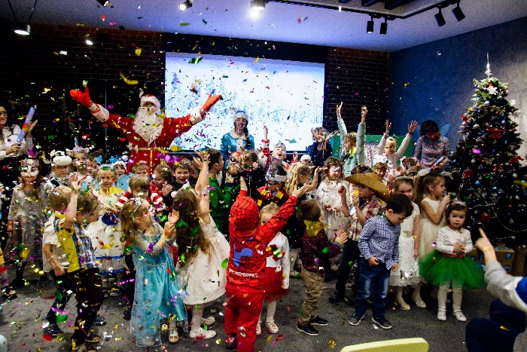
Учитывая, что новогодние мероприятия проводятся в основном на объектах с массовым пребыванием людей (в школах, детских садах, учреждениях культуры), ответственным за обеспечение пожарной безопасности этих объектов необходимо серьезно отнестись к вопросам обеспечения надежной противопожарной защиты мест проведения праздничных мероприятий.
Ответственными за обеспечение пожарной безопасности при проведении культурно-массовых мероприятий являются руководители учреждений.
Перед началом праздничных мероприятий руководитель учреждения должен тщательно проверить все помещения, эвакуационные пути и выходы на соответствие их требованиям пожарной безопасности, а также убедиться в наличии и исправном состоянии средств пожаротушения, связи и пожарной автоматики. Все выявленные недостатки должны быть устранены до начала культурно-массового мероприятия.
На время проведения праздничных мероприятий должно быть обеспечено дежурство на сцене и в зальных помещениях ответственных лиц из числа работников учреждения, членов добровольных пожарных формирований.
Во время проведения праздничного мероприятия в школах и детских садах с детьми должны неотлучно находиться дежурный преподаватель, классные руководители или воспитатели. Эти лица должны быть проинструктированы о мерах пожарной безопасности, порядке эвакуации детей в случае возникновения пожара и обязаны обеспечить строгое соблюдение требований пожарной безопасности при проведении культурно-массового мероприятия.
Этажи и помещения, где проводятся праздничные мероприятия, должны иметь не менее двух рассредоточенных эвакуационных выходов. Допускается использовать только помещения, расположенные не выше 2-го этажа в зданиях с горючими перекрытиями.
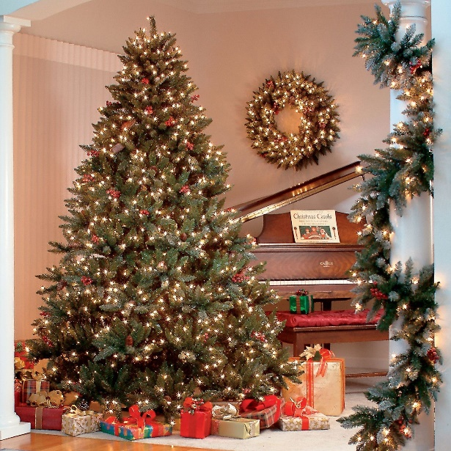
Эвакуационные выходы из помещений должны быть обозначены световыми указателями с надписью "Выход" белого цвета на зеленом фоне, подключенными к сети аварийного или эвакуационного освещения здания. При наличии людей в помещениях световые указатели должны быть включены.
Праздничная елка должна устанавливаться на устойчивом основании (подставке) с таким расчетом, чтобы не затруднялся выход из помещения. Ветки елки должны находиться на расстоянии не менее одного метра от стен и потолков.
Оформление иллюминации елки производится только опытным электриком. Она должна быть смонтирована прочно, надежно с соблюдением требований Правил устройства электроустановок. Лампочки в гирляндах устанавливаются мощностью не более 25 Вт, при этом электропровода, питающие лампочки елочного освещения, должны быть гибкими, с медными жилами, иметь исправную изоляцию и подключаться к электросети при помощи штепсельных соединений.
При неисправности елочного освещения (сильное нагревание проводов, мигание лампочек, искрение и т.п.) иллюминация должна быть немедленно отключена и не включаться до выяснения причин неисправности и их устранения.
Участие в празднике детей и взрослых, одетых в костюмы из ваты, бумаги, марли и подобных им легковоспламеняющихся материалов, не пропитанных огнезащитным составом, запрещается.
При оформлении елки запрещается:
- использовать для украшения целлулоидные и другие легковоспламеняющиеся предметы;
- применять для иллюминации елки свечи, бенгальские огни, фейерверки и другие источники открытого горения;
- обкладывать подставку и украшать ветки ватой и игрушками из нее, не пропитанными огнезащитным составом.

В помещениях, используемых для проведения праздничных
мероприятий, запрещается:
- проведение мероприятий при запертых распашных решетках на окнах помещений, в которых они проводятся;
- применять дуговые прожекторы, свечи и хлопушки, устраивать фейерверки и другие световые пожароопасные эффекты, которые могут привести к пожару;
- проводить огневые, покрасочные и другие пожароопасные взрывопожароопасные работы;
- использовать ставни на окнах для затемнения помещений;
- уменьшать ширину проходов между рядами и устанавливать в проходах дополнительные кресла, стулья и т. п.;
- полностью гасить свет в помещении во время спектаклей или представлений;
- допускать заполнение помещений людьми сверх установленной нормы.

Действия в случае возникновения пожара
В случае возникновения пожара в учреждении действия работников и привлекаемых к тушению пожара лиц в первую очередь должны быть направлены на обеспечение безопасности людей, их эвакуацию и спасение.
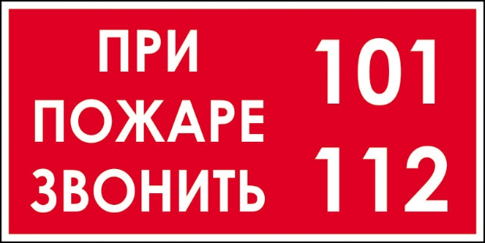
Каждый работник, обнаруживший пожар и его признаки (задымление, запах горения или тления различных материалов, повышение температуры и т.п.) обязан:
- немедленно сообщить об этом по телефону в пожарную часть (при этом необходимо четко назвать адрес учреждения, место возникновения пожара, а также сообщить свою должность и фамилию);
- задействовать систему оповещения о пожаре, приступить самому и привлечь других лиц к эвакуации людей из здания в безопасное место согласно плану эвакуации;
- известить о пожаре руководителя учреждения или заменяющего его работника;
- организовать встречу пожарных подразделений, принять меры по тушению пожара имеющимися в учреждении средствами пожаротушения.

Требования пожарной безопасности к объектам с круглосуточным массовым пребыванием людей
Руководителям организации и учреждений с круглосуточным массовым пребыванием людей, готовясь к новогодним праздникам, в дополнение к вышеперечисленным требованиям пожарной безопасности по проведению новогодних мероприятий, заблаговременно необходимо:
- согласовать проведение праздничных мероприятий с органами государственного пожарного надзора;
- организационным приказом назначить ответственных лиц за обеспечение пожарной безопасности в период проведения праздничных мероприятий;
- ответственным лицам за проведение праздничных мероприятий должны пройти обучение по программе пожарно-технического минимума в организациях, имеющих лицензию на данный вид деятельности;
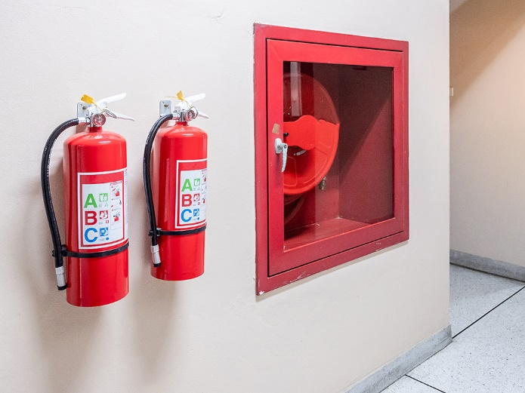
- разработать инструкции по мерам пожарной безопасности в период проведения праздничных мероприятий и инструкции по действию обслуживающего персонала при возникновении пожара. Довести данные инструкции до обслуживающего персонала под роспись;
- провести тренировку по действиям обслуживающего персонала в случае возникновения пожара;
- обслуживающий персонал обеспечить электрическими фонарями из расчета не менее одного на каждого работника дежурного персонала;
- обслуживающий персонал объектов с круглосуточным пребыванием людей обеспечить индивидуальными средствами фильтрующего действия для защиты органов дыхания, а здания высотой 5 этажей и более индивидуальными спасательными устройствами.

Это важно!
Указом Губернатора города Севастополя от 01.12.2023 № 63-УГ «О дополнительных мерах по реализации Указа Президента Российской Федерации от 19 октября 2022 г. № 757», с 1 декабря 2023 г. на период действия на территории города Севастополя режима (среднего уровня реагирования) введено ограничение на использование физическими и юридическими лицами пиротехнических изделий, за исключением пиротехнических изделий, соответствующих I классу опасности по техническому регламенту Таможенного союза «О безопасности пиротехнических изделий» (хлопушки, бенгальские огни, фонтаны холодного огня).
Статьей 11.8 Закона города Севастополя от 17.04.2015 130-ЗС "Об административных правонарушениях", за неисполнение или нарушение требований нормативного правового акта Губернатора города Севастополя предусмотрено наложение административного штрафа на граждан в размере от трех тысяч до пяти тысяч рублей; на должностных лиц - от десяти тысяч до пятидесяти тысяч рублей; на юридических лиц - от ста тысяч до трехсот тысяч рублей.

Для того, чтобы праздник не превратился в трагедию, необходимо строго соблюдать правила пожарной безопасности при организации и проведении Новогодних и рождественских мероприятий.

Счастливого Вам Нового года и Рождества!

